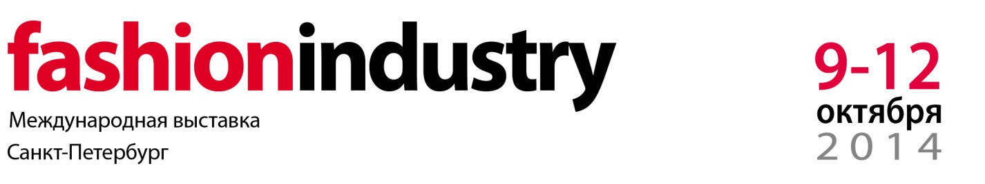

Преподавателям и студентам
профильных ВУЗов, ССУЗов,
школ профессиональной подготовки (переподготовки)
Санкт-Петербурга и Ленинградской области

Приглашаем Вас принять участие в работе
Международной выставки легкой и текстильной промышленности «Индустрия Моды»!

С 9 по 12 октября 2014 года в Санкт-Петербурге состоится единственная в Северо-Западном регионе отраслевая выставка «Индустрия Моды». Выставочная компания «ФАРЭКСПО» для преподавателей и студентов профильных учебных заведений разработала специальную Программу продвижения молодых специалистов. Участвуя в мероприятиях Программы, Вы сможете войти в профессиональную жизнь отрасли:

- Повысить уровень квалификации на семинарах и конференциях «Экономического Форума Индустрии Моды». Для Вас - участие в семинарах «Конструктивные решения в моделях женской и мужской одежды на 2015-2016 годы» (Ведет Виктор Кузьмичев) и «Коммерческие направления в тенденциях женской, мужской и молодежной моды сезона Осень - Зима 2015/16» (Ведет Андрей Бурматиков) – со скидкой 50 %.
Записаться на семинары и получить подробную информацию можно по тел: +7(812)7770407 (доб. 683).
- Принять участие в Конкурсе Молодых Дизайнеров «ПОКОЛЕНИЕ «NEXT» и показать свои работы заинтересованным специалистам, приобрести необходимые контакты с потенциальными работодателями, заказчиками, деловыми партнерами и покупателями. Конкурс проходит по направлениям: «ТЕКСТИЛЬ», «КОСТЮМ», «ГРАФИЧЕСКИЙ ДИЗАЙН В ИНДУСТРИИ МОДЫ» и «FASHION-БИЗНЕС».
По вопросам участия обращаться к координатору Конкурса: Кузнецова Майя, тел. +7 (921) 323-05-04.
- Получить шанс трудоустройства в модной индустрии в рамках Проекта «Ярмарка вакансий». Молодым и талантливым кадрам представляется возможность прямого контакт с HR-специалистами крупных компаний индустрии моды, доступ к базе предложений от ведущих компаний – ритейлеров и производителей одежды, обуви, аксессуаров, а также возможность размещения и поиска вакансий на портале «Работа.ру».
Ежедневно с 11.00 до 17.00 - 1 уровень выставки

Подробная информация о Программе Экономического Форума Индустрии Моды, Конкурсе молодых дизайнеров «Поколение «NEXT», Ярмарке вакансий и других мероприятиях выставки «Индустрия Моды» представлена на сайте http://farexpo.ru/.

С уважением,
Светлана Мухортова
Заместитель директора выставки «Индустрия Моды»,
Координатор Экономического Форума
тел./факс: +7(812) 777-04-07 (доб.683),
E-mail: fashion@orticon.com

